Documento de Negocio
Proyecto SGATC
Sistema Gestor de Almacenes para tiendas Cencosud

Versión 1.1

Historial de Revisiones

Fecha | Versión | Descripción | Autor
04/04/2025 | 1.0 | Versión preliminar como una propuesta de desarrollo. | Equipo de Diseño

Tabla de Contenidos

- Introduccion
Proposito
Definiciones, siglas y abreviaturas
Referencias
- Proceso 1
Ficha de Proceso
Diagrama del Proceso
Descripcion de Activvidades
- Proceso 2
Ficha de Proceso
Diagrama del Proceso
Descripcion de Activvidades
- Proceso 3
Ficha de Proceso
Diagrama del Proceso
Descripcion de Activvidades

Documento de Negocio

- Introducción
Este documento presenta una versión preliminar del Plan de Desarrollo de Software elaborada como parte de la propuesta para el desarrollo del proyecto SGATC de la asignatura Gestión de la Configuración de Software. Este documento proporciona una visión global del enfoque propuesto para el desarrollo del proyecto.
El proyecto se desarrollará combinando los enfoques de dos metodologías. Para las primeras etapas del proyecto, se emplearemos la metodología Waterfall (Cascada), que nos permitirá definir los requisitos, el alcance y la planificación inicial. Para el desarrollo e implementación del sistema, adoptaremos la metodología Scrum, que nos facilitará la entrega incremental de funcionalidades, nos ayudará a mantener una colaboración continua y nos permitirá adaptarnos mejor ante cambios o nuevos requerimientos.
  - Propósito
El propósito de este documento es proporcionar los lineamientos necesarios para el desarrollo del proyecto y su aprobación. Además, servirá como base para la toma de decisiones estratégicas, estableciendo los objetivos que se esperan alcanzar, los problemas que se buscan resolver, y los puntos clave que se deben considerar durante la implementación del sistema.

Los usuarios del Plan de Desarrollo del Software son:
- El jefe del proyecto lo utiliza para organizar la agenda y necesidades de recursos, y para realizar su seguimiento.
- Los miembros del equipo de desarrollo lo usan para entender lo qué deben hacer, cuándo deben hacerlo y qué otras actividades dependen de ello.

  - Definiciones, siglas y abreviaturas
Ver documento de glosario de términos.

  - Referencias
MOF de las empresas
- Proceso 1: Recolección de Requisitos
  - Ficha de Proceso

Número o código  de proceso | PROC-001 | Proceso | Recolección de Requisitos
 |  | Responsable | Jefe de Producto
Objetivo / Propósito | Identificar las necesidades del cliente y usuarios finales del sistema
Frecuencia | Este proceso se debe realizar de forma continua e iterativa durante todo el ciclo de vida del proyecto

Identificador | Actividad | Datos de Entrada | Datos de Salida
1 | Entrevistas con el encargado del almacén | Necesidades del cliente. | Documento de Requisitos Funcionales y No Funcionales
2 | Documentación de flujos actuales | Información de los procesos del almacén | Casos de uso
3 | Identificación de necesidades críticas | Entrevistas y encuestas planificadas | Lista de validación firmada por el cliente

  - Diagrama del Proceso

  - Descripción de Actividades

ID | Actividad | Descripción | Rol | Tipo
R1 | Preparar entrevistas | Elaborar preguntas y agendar reuniones con el cliente y usuarios Clave | Jefe de producto | Gestión
R2 | Realizar entrevistas | Ejecutar entrevistas con el jefe de almacén y otros usuarios | Jefe de producto | Técnica
R3 | Documentar requerimientos | Redactar los requisitos detectados, tanto funcionales como no funcionales | Jefe de producto | Documentación
R4 | Validar con el cliente | Revisar los requisitos con el cliente para asegurar comprensión mutua | Cliente / Jefe de producto | Gestión
R5 | Crear casos de uso | Representar los requisitos funcional con diagramas de caso de uso | Jefe de producto | Técnica
R6 | Aprobación formal | Obtener validación del documento de requisitos | Cliente / Jefe de producto | Gestión

- Proceso 2: Diseño de Sistema
  - Ficha de Proceso

Número o código  de proceso | PROC-001 | Proceso | Diseño de Sistema
 |  | Responsable | Jefe de Producto
Objetivo / Propósito | Definir la arquitectura del sistema cumpliendo con los requisitos de negocio y que sirva como base para su desarrollo e implementación
Frecuencia | Este proceso se realiza cada vez que se requiere desarrollar un nuevo proyecto, y puede actualizarse en iteraciones gracias al uso de una metodología ágil.

Identificador | Actividad | Datos de Entrada | Datos de Salida
1 | Revisar requisitos | Documento de requisitos del sistema | Lista de funcionalidades a diseñar
2 | Diseñar arquitectura del sistema | Requisitos y políticas técnicas | Diagrama de arquitectura
3 | Diseñar base de datos | Lista de entidades y relaciones | Diagrama ER, script inicial de BD
4 | Elaborar diagramas | Módulos funcionales | Diagramas UML (casos de uso, clases, etc.)
5 | Revisar y validar diseño | Diseño preliminar | Documento de validación aprobado
6 | Documentar diseño | Componentes diseñados | Documento de diseño del sistema
  - Diagrama del Proceso
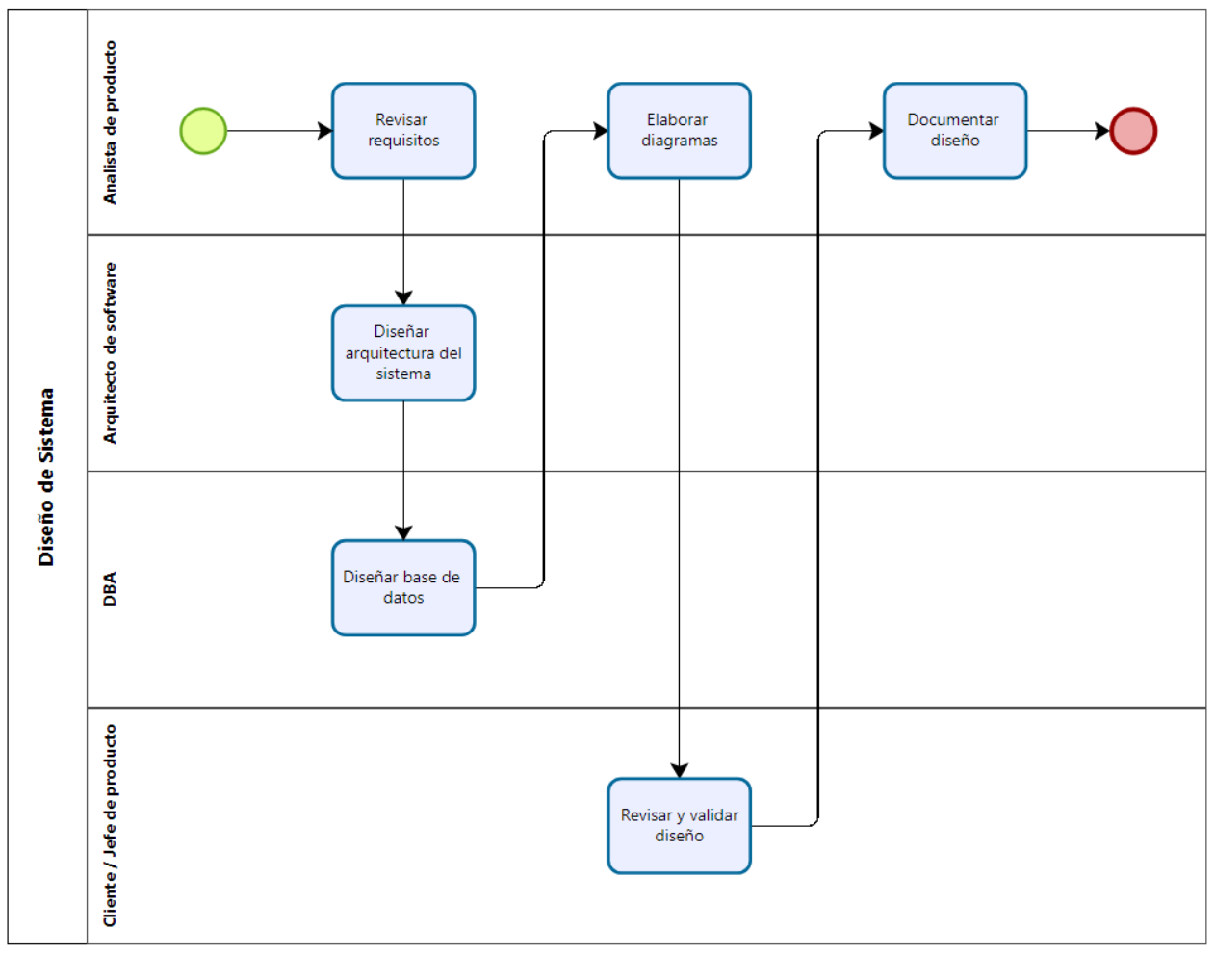

  - Descripción de Actividades

A continuación se procederá a describir las actividades, el rol que realiza cada una de ellas y el tipo a la que pertenecen.

ID | Actividad | Descripción | Rol | Tipo
R1 | Revisar requisitos | Analizar los requisitos funcionales y no funcionales previamente levantados. | Analista de producto | Manual
R2 | Diseñar arquitectura del sistema | Establecer la estructura general: capas, módulos, comunicación, etc. | Arquitecto de software | Técnica
R3 | Diseñar base de datos | Crear el modelo entidad-relación y la estructura lógica de datos. | DBA | Técnica
R4 | Elaborar diagramas | Modelar los casos de uso, clases, secuencias y actividades clave del sistema. | Analista de producto | Manual
R5 | Revisar y validar diseño | Verificar que el diseño cumpla con los requisitos establecidos | Cliente / Jefe de producto | Manual
R6 | Documentar diseño | Registrar todo lo anterior en un documento técnico. | Analista de producto | Manual

- Proceso 3
  - Ficha de Proceso
  - Diagrama del Proceso
  - Descripción de Actividades

